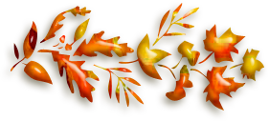
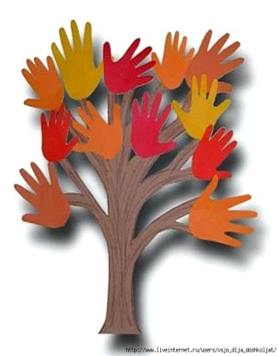

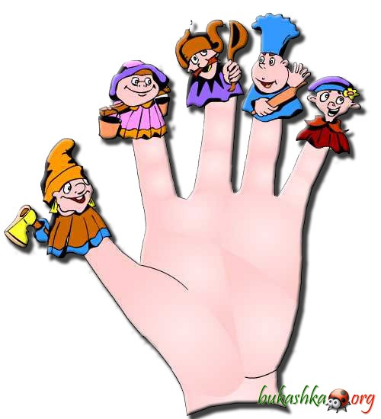
КАРТОТЕКА

ВРЕМЕНА ГОДА
Круглый год, круглый год!
(сжимают пальцы в кулачок и
вращают большим пальцем правой руки)
За зимой весна идет, а за весною следом
Торопится к нам лето. И у кого не спросим –
Идет за летом осень.
(поочередно соединяем пальцы на левой с пальцами на правой руке, начиная с больших пальцев)
И за осенью сама
Вновь идет, спешит зима.
ОСЕННИЕ ЛИСТЬЯ
Раз, два, три, четыре, пять,
(загибаем пальчики, начиная с большого)
Будем листья собирать.
(сжимаем и разжимаем кулачки)
Листья берёзы,
(загибаем пальчики, начиная с большого)
Листья рябины, листики тополя,
Листья осины, листики дуба мы соберём,
Маме осенний букет отнесём.
(«шагаем» по столу средним и указательным пальцем)

ОСЕНЬ, ОСЕНЬ К НАС ПРИШЛА…
Осень, осень к нам пришла, дождь и ветер принесла.
(стучим пальцем левой руки по ладони правой)
Кап-кап-кап, кап-кап-кап, дождь и ветер принесла.
Пожелтел зеленый сад, листья кружатся, летят. (трём ладонью о ладонь)
Шу-шу-шу, шу-шу-шу, листья кружатся, летят.
Песни птичек не слышны, подождем их до весны.
(кисти рук накрест, движения кистями рук вверх-вниз)
Чик-чирик, чик-чирик,
Подождем их до весны.
ОСЕНЬ
Солнышко греет уже еле-еле,
(поочередно соединяем пальцы, начиная с большого на обеих руках)
Перелетные птицы на юг улетели,голы деревья, пустынны поля,
Белым снежком принакрылась земля.
Река покрывается льдом в ноябре –
(сжимаем руки в замок)
Поздняя осень стоит на дворе.
(разводим руки в стороны)

ОСЕНЬ
Ветер по лесу летал,
(плавные, волнообразные движения ладонями)
Ветер листики считал:
Вот дубовый,
(загибаем по одному пальчику на обеих руках)
Вот кленовый, вот рябиновый резной,
Вот с березки — золотой,
Вот последний лист с осинки
(спокойно укладываем ладони на стол)
Ветер бросил на тропинку.
ОСЕНЬ
Ветер северный подул (подуть на пальцы)
С-С-С все листочки с липы сдул (с-с-с)
Полетели, закружились и на землю опустились.
(ладони зигзагами плавно опустить на стол)
Дождик стал по ним стучать кап-кап-кап – 2 раза, (постучать пальцем по столу)
Град по ним заколотил, листья все насквозь пробил.
(постучать кулачками по столу)
Листья все насквозь пробил, снег потом припорошил,
(плавные движения вперед-назад кистями)
Одеялом их накрыл.(ладони крепко к столу)

ОСЕННИЙ ДОЖДИК
(Дети повторяют движения и слова. Постукивают по коленям: пальцами обеих рук, большими пальцами, указательными, средними, безымянными, мизинцами. Повторяют движения на полу, в воздухе. Можно постукивающие движения пальцами обеих рук по плечам, по ногам, по полу)
Пять весёлых капелек по земле стучат,
Пять весёлых капелек земле говорят:
Том – том – том – том! Тим – тим – тим – тим!
Тик – тик – тик – тик!
Тип – тип – тип – тип!
ОСЕНЬ
Осень, осень, (трем ладошки друг о друга)
Приходи! (зажимаем кулаки по очереди)
Осень, осень, (трем ладошки друг о друга)
Погляди! (ладони на щеки)
Листья желтые кружатся, (плавное движение ладонями)
Тихо на землю ложатся. (ладони гладят по коленям)
Солнце нас уже не греет, (сжимаем и разжимаем кулаки по очереди)
Ветер дует все сильнее, (синхронно наклоняем руки в разные стороны)
К югу полетели птицы, («птица» из двух скрещенных рук)
Дождик к нам в окно стучится. (барабанить пальцами тo по одной, то по другой ладони)
Шапки, куртки надеваем (имитируем)
И ботинки обуваем (топаем ногами)
Знаем месяцы: ладони (стучат по коленям)
Сентябрь, и Октябрь, и Ноябрь. (кулак, ребро, ладонь).

ЗАЯЦ И КОЧАН КАПУСТЫ
Встал зайчишка рано (кончики пальцев одной руки образуют мордочку, а выпрямленные указательный и средний пальцы – уши)
Вышел на поляну. По опушке к лесу шел (идем пальцами по столу)
И большой кочан нашел (кулак другой руки)
Стал зайчишка с хрустом
Грызть кочан капусты:
Хруст-хруст, хруст-хруст… (“заяц” грызет кулак и причмокивает)
Съел, свалился под куст и уснул. Проснулся…
Сладко потянулся (c усилием растопыриваем все пальцы)
А домой добрался –долго отдувался! (показываем, как заяц движется по столу)
ПИРОЖКИ
Пирожки мы испечём с разною начинкой (пекут пирожки),
И с капустой – (загибают большие пальчики на обеих руках),
И с морковкой –(загибают указательные пальчики),
С луком – (загибают средние пальчики),
И с картошкой – (безымянные пальцы),
И остатков теста – (мизинцы),
Кренделя мы слепим – (сгибают мизинцы и соединяют их).

В КОРЗИНОЧКЕ
У девчушки Зиночки
Овощи в корзиночке. (делают ладошки «корзиночкой»)
Вот пузатый кабачок
Положила на бочок,
Перец и морковку уложила ловко,
Помидор и огурец, (сгибают пальчики, начиная с большого)
Наша Зина молодец! (показывают большой палец)

ХЛЕБУШЕК
Бублик , (большой и указательный пальцы образуют круг)
Баранку, (большой и средний пальцы образуют круг)
Батон (большой и безымянный)
И буханку (большой и мизинец)
Пекарь из теста (имитация лепки хлеба)
Испек спозаранку.

ОТКУДА ХЛЕБ ПРИШЕЛ?
Муку в тесто замесили, (сжимают и разжимают пальчики)
А из теста мы слепили: (прихлопывают ладошками, «лепят»)
Пирожки и плюшки,
Сдобные ватрушки,
Булочки и калачи –( поочерёдно разгибают
пальчики, начиная с мизинца).
Всё мы испечём в печи. (обе ладошки разворачивают)
вверх)
Очень вкусно! (гладят живот)
ЗАГОТАВЛИВАЕМ КАПУСТУ
Мы капусту рубим, рубим!
(прямыми напряженными ладонями имитируем движение топора – вверх и вниз)
Мы капусту режем, режем!
(энергичные движения прямыми ладонями вперед-назад)
Мы капусту солим, солим!
(пальцы собрали «щепотью» и «солим»)
Мы капусту жмем, жмем!
(энергично сжимаем пальцы в кулаки – одновременно на двух руках или поочередно)
Мы морковку трем, трем!
(рука в кулаке – «морковка» ритмично движется вверх и вниз по ладони другой руки. Потом меняем руки)

ВАРИМ КОМПОТ
Будем мы варить компот,
Фруктов нужно много. Вот:
(левую ладошку держим «ковшиком», а указательным пальцем правой руки «мешаем»)
Будем яблоки крошить,
Грушу будем мы рубить.
Отожмём лимонный сок,
Слив положим и песок (загибаем пальчики по одному, начиная с большого пальчика)
Варим, варим мы компот.
Угостим честной народ! (опять» варим» и «мешаем»)
ЗА ГРИБАМИ
Мы идём дорожкам
Мы идём тропинками,
(сжимать и разжимать пальчики на обеих руках в кулачки)
Мы идём с лукошками, мы идём с корзинками.
(указательным и средним пальцами правой руки «шагать» по столу)
Прямо за опушками вдруг нашли волнушку мы
И пенёк с опёнками под рябинкой тонкою.
Крепкий подберёзовик вырос под берёзою,
Красный подосиновик вырос под осинкою.
(на каждую строчку загибать по очереди пальцы на обеих руках)

ЛИСТЬЯ
Листья жёлтые летят и под ножками шуршат.
(руки сверху вниз опускаются, ладони поворачиваются, изображая падающие листья)
Вшик, вшик, вшик. Вшик, вшик, вшик
(шаркаем ладонью об ладонь)
Листья жёлтые летят и под ножками шуршат
Вшик, вшик, вшик. Вшик, вшик, вшик. (шаркаем ножками)
Листья жёлтые летят и под ножками шуршат
Вшик, вшик, вшик. Вшик, вшик, вшик.
(указательные пальцы шаркают друг об друга)
ГРИБЫ
Я корзину в лес беру,
(указывают на себя, делают ладошки корзинкой)
Там грибы я соберу.
(разводят ладошки в стороны и снова соединяют)
Удивляется мой друг:
(показывают удивление, поднимая плечи вверх)
«Сколько здесь грибов вокруг?!»
Подосиновик, масленок,
(поочередно сгибают пальцы).
начиная с мизинца правой руки)
Подберезовик, опенок,
Боровик, лисичка, груздь,
Не играют в прятки пусть!
Рыжики, волнушки
Найду я на опушке.
Возвращаюсь я домой,
Все грибы несу домой.
А мухомор не понесу,
(грозят указательными пальцами)
Пусть останется в лесу!
(машут, прощаясь)

ОГОРОД. ОВОЩИ
Вышла Люба в огород – (ставят руки на пояс)
Сколько у нее хлопот!
(поднимают руки к щекам и покачивают головой)
Нелегко полить на грядке (разводят руки в стороны)
Овощи все по порядку: (указательным пальцем правой руки
пересчитывают все овощи)
Помидоры, лук, капуста
(поочередно загибают пальцы на правой, затем на левой руке на каждое название овоща)
И горошек очень вкусный. Репа, огурец, чеснок,
Свекла, редька и укроп. И. Михеева

В НАШЕМ ОГОРОДЕ
В нашем огороде много овощей
Их пересчитаем, станет веселей.
(сжимаем – разжимаем пальцы)
Морковка, лук и огурец,
Помидор и перец.
(загибаем пальцы, начиная с большого)
Пять видов овощей назвали,
Пять пальчиков в кулак зажали.
(сжимаем – разжимаем пальцы)
ПЕРЕЛЕТНЫЕ ПТИЦЫ
Снова осень наступает.
(касаться стола подушечками пальцев правой руки, начиная с большого)
И до следующей весны
(касаться стола подушечками пальцев левой руки, начиная с большого.)
В птичьих стаях улетают
(касаться стола подушечками пальцев правой руки, начиная с большого)
Ласточки, скворцы, грачи,
Лебеди и журавли.
(касаться стола подушечками пальцев
левой руки, начиная с большого)

ОСЕННИЕ ЛИСТОЧКИ
Осень, осень к нам пришла и в подарок принесла
Листик клёна (загнуть большой палец с листочком клена)
Лист березы, (загнуть указательный палец с листочком березы)
Лист осины, (загнуть средний палец с листочком осины)
Лист дубка. (загнуть безымянный палец с листочком дуба)
Чудо-осень! Хороша! За листком летит листок,
Набегает холодок. Только елочка в лесу
Не оставила красу — Не листики на елочке —
Зеленые иголочки.(загнуть мизинчик)
БЕЛКА
На сучки, как на гвоздочки,
Белка вешает грибочки,
Сушит ягоды рябины,
Ежевики и малины.
Носит желуди, орешки.
(на каждую стихотворную строчку загибают пальцы, начиная с большого. Сначала на правой, затем на левой руке)
Разбирает все без спешки.
Вот закончился запас
И в дупло скосила глаз.
Чтобы было в нем тепло,
Пухом выстлала его.
Зиму жить ей, поживать,
Никаких забот не знать.
(поочередные ритмичные удары кулак о кулак, ладонь о ладонь)
Н. Антонова

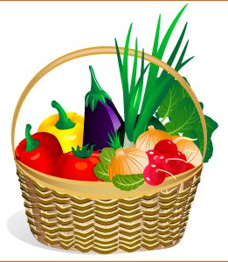
УРОЖАЙ
Собираем мы в лукошко
И морковку, и картошку.
Огурцы, фасоль, горох –
Урожай у нас не плох.
(поочередно пригибать пальчики к ладошке, начиная с большого. Со слов: «Урожай у нас не плох», охватывать весь кулачок)

